|  |
| --- |
| **JOB 성공 실패 관리** |
| **DBA팀** |

# Contents

1. Contents 2

2. Document History 3

3. Job 성공/실패 관리 4

3.1. 설치 방법 4

3.1.1. Linked Server 등록 4

3.1.2. 테이블 /프로시저 생성 6

4. Dbmon 웹 페이지 셋팅 8

# Document History

|  |  |  |
| --- | --- | --- |
| 날짜 | 작성자 | 설명 |
| 2008-03-19 | 최보라 | JOB 성공 실패 관리 내역 매뉴얼 정리 |
| 2008-11-24 | 최보라 | 수정 |
|  |  |  |

Job 성공/실패 관리

* 각 DB 장비에 등록되어 있는 JOB을 관리하여 실행 성공/실패 시 메일과 SMS를 받을 수 있게 관리한다.
* 해당 기능은 각 장비의 DBA 데이터 베이스에 저장되며, JOB 으로 등록되어 있다.

## 설치 방법

### Linked Server 등록

* 메일, SMS 를 보내기 위해서는 메일 장비와 SMS 장비를 Linked Server를 등록해야 한다.
* Linked Server 등록은 OLE DB 연결 방식으로 등록할 수 도 있고 SQL 클라이언트에 별칭을 등록해서 하는 방법이 있다. Gmarket에서는 두번째 방법을 많이 사용하고 있다.
* 메일 장비는 “211.115.74.45” 장비로 Amail 을 사용하는 자동 메일 이다.
* SMS 장비는 “211.115.126.125” 장비로 KIDC SMS 장비를 사용한다.
* 메일, SMS를 받을 사원 정보를 얻기 위해서는 ACCOUNTDB 장비에서 정보를 가져온다.
* 그림 1) 처럼 등록하고자 하는 장비에 접속해서 “SMS”, “211.115.74.45” 으로 등록해 준다.
* 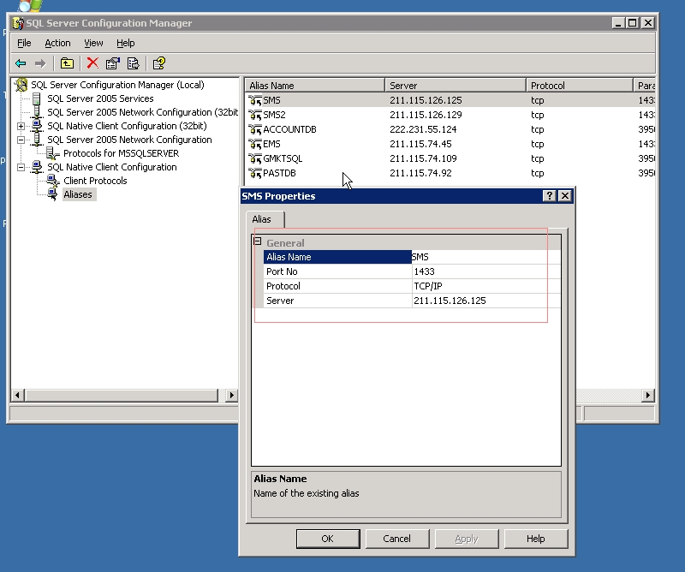

그림 1

* 등록하고자 하는 SSMS(SQL Server Management Server)에 접속해서 아래 쿼리를 실행한다.

|  |
| --- |
| exec sp_addlinkedserver 'SMS', N'SQL Server'  exec sp_addlinkedsrvlogin 'SMS', 'false', null, '계정', '암호'  go  exec sp_addlinkedserver '211.115.74.45', N'SQL Server'  exec sp_addlinkedsrvlogin '211.115.74.45', 'false', null, '계정', '암호'  go  exec sp_addlinkedserver 'ACCOUNTDB', N'SQL Server'  exec sp_addlinkedsrvlogin 'ACCOUNTDB', 'false', null, '계정', '암호'  go  --계정과 암호는 접속하고자 하는 장비의 권한이 있는 계정을 입력해야 한다. |

* 등록을 하면 그림 2) 처럼 열어서 접속이 잘 되는지 확인되면 성공이다.

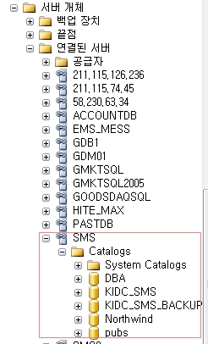

그림 2

### 테이블 /프로시저 생성

* 관련 테이블, 프로시저를 DBA 데이터베이스에 생성한다.
* 테이블 : 소스세이프 > DB>!Common>DBA>JOB>dba_job_table.sql 실행한다.

|  |  |
| --- | --- |
| 테이블 | 내역 |
| JOBS | Sysjobs 테이블과 싱크 |
| JOBsteps | Sysjobstpes 테이블과 싱크 |
| JOBHistory | Sysjobhistory 테이블과 싱크 |
| Jobs_Operator | Job 성공,실패시 메일, SMS발송 대상자 |
| OperatorSimple | Operator 테이블중 필요한 것만 싱크 |
| EMSSendMaster | Job 성공,실패 메일 발송 대상 Job 이력 내역 |
| SMSSendMaster | Job 성공,실패 SMS발송 대상 Job 이력 내역 |

* 프로시저 : 소스세이프 > DB>!Common>DBA>JOB>JobSync_Proc_01.sql 있는 아래 목록에 제시한 프로시저를 생성 해 준다.
* 프로시저 : 소스세이프 > DB>!Common>DBA>JOB>JobSync_Proc_02.sql 파일은 링크드를 이용하녀 메일 ,SMS 발송에 쓰여지므로 장비에 맞게 변경해야한다.

|  |  |
| --- | --- |
| 프로시저 | 내역 |
| up_DBA_SyncJobs  fn_hex_to_char | Jobs 테이블에 입력 |
| up_DBA_SyncJobHistory | JobHistory 테이블에 입력 |
| up_DBA_SyncOperator | OperatorSimple 테이블에 입력 |
| up_DBA_InsertEMSSendMaster  up_DBA_InsertEMSDaemon  up_DBA_DeleteEMSSendMaster | 메일 발송하기 위한 데이터 입력 |
| up_DBA_InsertSMSSendMaster  up_DBA_InsertSMSDaemon  up_DBA_DeleteSMSSendMaster | SMS발송하기 위한 데이터 입력 |
| up_DBA_job_operator_info_del  up_DBA_job_operator_info_insert  up_DBA_job_operator_info_select | 메일, SMS 발송자 등록/삭제/조회 |
| up_DBA_getJob_List  up_DBA_getJob_Detail  up_DBA_modJob_Detail | Dbmon 페이지에서 |

* JoB 생성 : 소스세이프 DB>!Common>DBA>JOB>JobSync_Job.sql 실행해서 JoB을 등록한다.
* 추후 SSIS로 변경될 경우 해당 JOB은 생성할 필요 없다.
* JoB을 등록하고 나면 4가지 JOB이 생성되며, 해당 JOB은 1분에 한번씩 실행된다.

|  |
| --- |
| JOB |
| [DBA] Sync Operator |
| [DBA] EMS 발송 |
| [DBA] SMS 발송 |
| [DBA] Job Sync |

* JOB이 등록후에는 성공적으로 실행되는 지 확인 한다.

## JP/싱가폴 SMS 발송 관련

* 국내 버전이 아닌 해외 버전은 국문용 메일서버와 SMS서버를 사용할 수 없다.

### 메일 발송

* 각 해당 국가의 메일 서버에 AUTO_DATA_JOB 테이블을 생성한다.
* 이때, 기본 필드는 해당 국가에 맞춰서 적용해야 한다.
* 현재 싱가폴과 일문은 같은 메일 서버를 사용하고 autocode와 메일type을 정해서 생성해야 한다.
* DB>!Common>DBA>JOB>EMS_TABLE_SG.sql을 실행하는데 각 나라별로 테이블 명이 달라야 한다.
* 테이블을 생성한 후에는 메일 발송하기 위한 폼 템플릿을 정해서 메일 발송 담당자에게 등록 요청을 한다.

### SMS 발송

* 해외 버전의 경우 SMS 발송을 위한 별도 장비가 존재하지 않으므로 국내와 동일하게 이용해야한다.
* LION에 SMSMSG_CHK_SENDYN, SMSMSG_ETC 테이블 생성후 SSIS에서 1분 주기로 해당 테이블의 자료를 읽어서 국내의 SMS 장비로 발송해줘야 한다.
* 해당 프로시저는 : up_DBA_SMS_get_etcSelect_kt,
* up_DBA_SMS_update_SENDYN_ETC 이다.
* 소스세이프: 소스세이프 > DB>!Common>DBA>JOB>SSIS_SMS발송.sql 을 실행한다.
* SMS발송 SSIS 패키지는 $DBA\SOURCE\SSIS\SMS 에 _JP로 존재한다.

# Dbmon 웹 페이지 셋팅

* JoB 관리가 생성된 후 해당 장비에 신규 JOB이 생성되면 <http://dbmon.gmarket.co.kr:8888/Default.asp> 페이지의 JoB 관리 메뉴에서 등록된 JoB을 확인할 수 있으며 담당자 및 SMS, EMS 발송 여부 셋팅을 해야 한다.